Name:Raksha

Date: 24/7/25

Batch11

Tasks-> dependency(both implicit and explicit)

**************************************************************

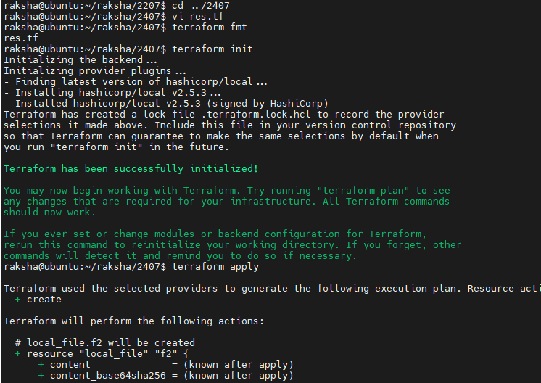

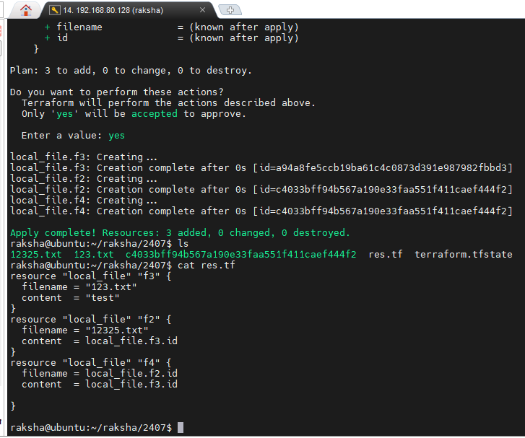

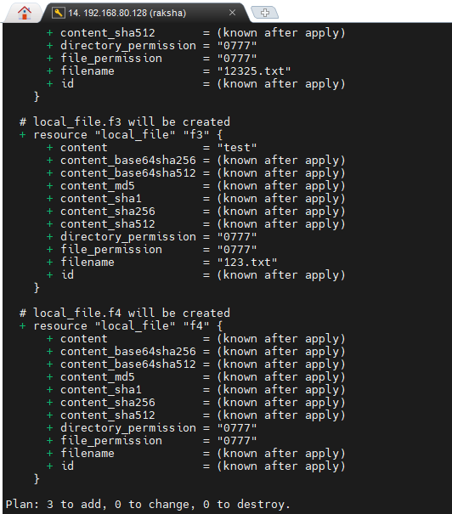

Explicit metadata-> depends_on

